APROFUNDAMENTO 8

Rio de Janeiro, ________ de _____________________________ de 2023.

MATÉRIA: | MATEMÁTICA |  | PROF.(A).: | Emanuel Jaconiano |  | SÉRIE: | 3ª EM

ALUNO(A): |  |  | TURMA: |  |  | TURNO:

1) A função P(t) = P₀.10^{k.t} representa o crescimento da população de uma determinada espécie animal em função do tempo t, expresso em anos, em que P0 é a população inicial e k é uma constante real.
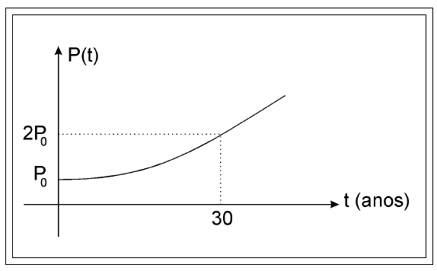
a) Demonstre que k = 0,01, considerando log2 = 0,30.
b) Para k = 0,01, calcule o valor da razão 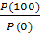.

2) As torneiras T₁ e T₂ enchem de água os reservatórios cúbicos R₁ e R₂ cujas arestas medem, em metros, a e 2a conforme mostra a figura abaixo.

A torneira T₁ tem vazão de 1 litro por hora.
Qual deve ser a vazão da torneira T₂ para encher R₂ na metade do tempo que T₁ gasta para encher R₁?

3) Determine o valor de x na equação log x + log x² + log x³ + ... + log x¹⁸ = 342.

4) Determine o conjunto solução do sistema:

$\begin{aligned}\left\{\left|x\right|+y=5 | \right.\left\{ | \right.\end{aligned}$

5) Resolva a equação x² - 3 + 2 = 0, tomando como universo o conjunto IR dos números reais.

6) Um comerciante aumentou os preços de suas mercadorias em 150%. Como a venda não estava satisfatória, voltou aos preços praticados antes do aumento. Em relação aos preços aumentados, determine o percentual de redução.

7) Considere as funções f: IR* → IR, g: IR → IR e h: IR* → IR definidas por:

f(x) = , g(x) = x², h(x) =

Resolva a equação (fog)(x) = (hof)(x).

